Zdroj: https://www.muni.cz/pro-media/tiskove-zpravy/informatik-daniel-kra%C4%BE-ziska-titul-americke-matematicke-spolecnosti

3. 1. 2020

Informatik Daniel Kráľ získá titul Americké matematické společnosti
Vysoké ocenění Americké matematické společnosti (AMS) dostane v pátek 17. ledna v americkém Denveru profesor Daniel Kráľ z Fakulty informatiky Masarykovy univerzity. Organizace cenu každoročně uděluje svým členům, kteří významným způsobem přispěli k rozvoji matematiky. Kráľ je teprve druhým člověkem, který titul Fellow of AMS získá a působí přitom v České republice, a celkově teprve 19. oceněným vědcem, jenž pracuje v některé ze zemí východní Evropy (včetně Ruska).
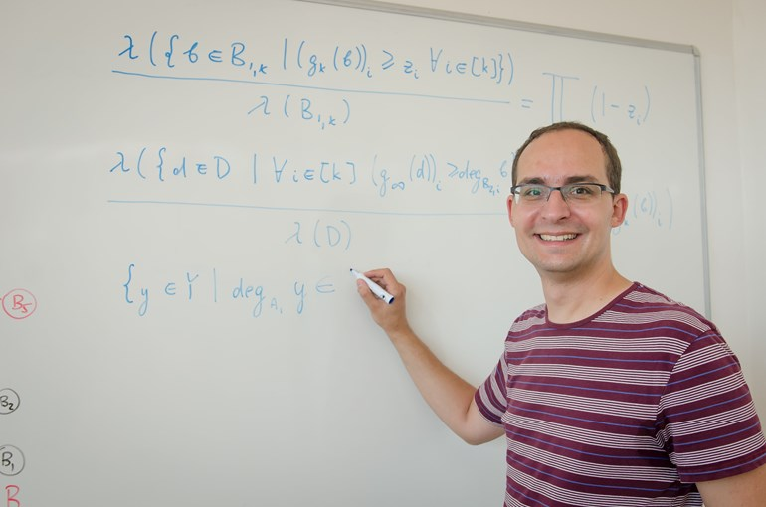
Americká matematická společnost, která byla založena roku 1888, je jedním z nejvýznamnějších a největších sdružení profesionálních matematiků na světě. Titul Fellow of the AMS uděluje svým členům každoročně a letos jich bude přesně 52. Ocenění je ale hlavně americkou doménou. Z dosud udělených 1534 titulů bylo evropským vědcům propůjčeno méně než 200. Profesor Kráľ je také jedním z 25 nejmladších vyznamenaných.
„Udělení titulu považuji za mimořádné ocenění vědecké práce, nejen mé, ale i mých bývalých a současných studentů a postdoktorandů, kterým bych rád poděkoval za nekonečně mnoho hodin společně strávených u tabule a počítače. Mezi nositeli titulu je mnoho vědců, kteří ovlivnili informatiku a matematiku velmi zásadním způsobem. Výsledky jejich práce, které lze nalézt ve vysokoškolských učebnicích, byly a jsou pro mne významným zdrojem inspirace,” uvedl Kráľ, jenž si nakonec ocenění z důvodu pracovního vytížení v USA nepřevezme osobně.
Daniel Kráľ patří mezi nejúspěšnější české vědce. Dlouhodobě se věnuje aplikacím diskrétní matematiky v informatice a vývoji matematických modelů velkých grafů, které reprezentují sítě v informatice. Díky tomu získal už dva ceněné granty Evropské výzkumné rady (ERC). Na Fakultu informatiky MU nastoupil jako profesor v roce 2018 díky grantu MUNI Award, předtím působil jako profesor matematiky a informatiky na University of Warwick.

